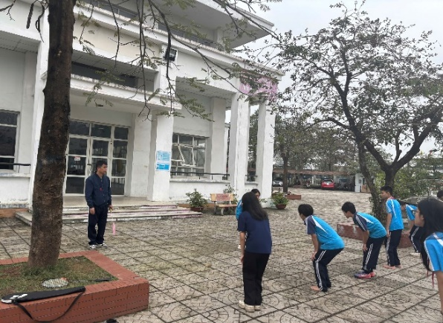
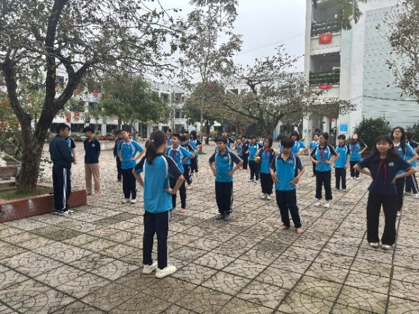
Theo kế hoạch năm học 2024- 2025, chiều ngày 14/03/2025 tổ Năng khiếu đã thực hiện chuyên đề GDTC.
Với chuyên đề đổi mới phương pháp dạy học, thầy giáo Nguyễn Văn Sơn đã thực hiện tiết dạy ở lớp 7A2 bài
“CHỦ ĐỀ: CẦU LÔNG
BÀI 3: KĨ THUẬT DI CHUYỂN NGANG ĐÁNH CẦU CAO TAY BÊN PHẢI
TIẾT 44: ÔN MỘT SỐ ĐỘNG TÁC BỔ TRỢ; TẠI CHỖ BẬT NHẢY ĐỔI CHÂN TRƯỚC, SAU, SANG NGANG; DI CHUYỂN NGANG ĐÁNH CẦU CAO TAY BÊN PHẢI; TRÒ CHƠI “THI ĐÁNH CẦU QUA LẠI”
Với tâm huyết và sự đam mê với nghề, tiết chuyên đề của thầy giáo Nguyễn Văn Sơn không chỉ là việc truyền đạt kiến thức mà còn là một hành trình khám phá về vai trò, ứng dụng của môn GDTC trong cuộc sống. Thay vì phương pháp truyền thống, thầy giáo đã dạy học theo định hướng phát triển năng lực để kích thích sự tò mò và sáng tạo của các em học sinh. Trong tiết học, các em học sinh đã chủ động, tích cực tham gia các hoạt động dưới sự hướng dẫn của thầy giáo. Việc này không chỉ giúp học sinh hiểu được mục đích của GDCT mà còn phát triển kỹ năng tư duy và sáng tạo. Ngoài ra, việc sử dụng các đồ dùng dạy học trực quan kết hợp với ứng dụng hiệu quả công nghệ thông tin đã tạo được sự hứng thú cho học sinh trong việc tiếp thu kiến thức cũng như vận dụng kiến thức đã học vào thực tế.
Bằng sự tận tâm, sự sáng tạo và kiên nhẫn, thầy giáo Nguyễn Văn Sơn đã mang lại cho học sinh một tiết học thú vị, một môi trường học tập tích cực và đầy bổ ích. Đó chính là sứ mệnh của một người thầy - làm cho học sinh yêu môn học và tự tin với khả năng của mình. Chúc thầy giáo Nguyễn Văn Sơn ngày càng thành công mang đến nhiều kiến thức bổ ích và thú vị trong các giờ dạy của mình.

